МИНОБРНАУКИ РОССИИ
Федеральное государственное бюджетное образовательное учреждение высшего образования
«ВЛАДИВОСТОКСКИЙ ГОСУДАРСТВЕННЫЙ УНИВЕРСИТЕТ»
(ФГБОУ ВО «ВВГУ»)
ИНСТИТУТ ИНФОРМАЦИОННЫХ ТЕХНОЛОГИЙ И АНАЛИЗА ДАННЫХ
КАФЕДРА ИНФОРМАЦИОННЫХ ТЕХНОЛОГИЙ И СИСТЕМ

ОТЧЕТ
ПО ЛАБОРАТОРНОЙ РАБОТЕ №7
по дисциплине
«Информатика и программирование»

Студент  гр. БИН-25-3 |  | Прыткова А.Е
Ассистент  преподавателя |  | Водяницкий М.В.

Владивосток 2025

Задание
Задание 1
Имеется список объектов Фонда с указанием уровня угрозы:
objects = [
("Containment Cell A", 4),
("Archive Vault", 1),
("Bio Lab Sector", 3),
("Observation Wing", 2)
]
Используя sorted и лямбда-выражение, отсортируйте объекты по возрастанию уровня угрозы.
Задание 2
Дан список сотрудников Фонда с количеством проведенных смен и стоимостью одной смены:
staff_shifts = [
{"name": "Dr. Shaw", "shift_cost": 120, "shifts": 15},
{"name": "Agent Torres", "shift_cost": 90, "shifts": 22},
{"name": "Researcher Hall", "shift_cost": 150, "shifts": 10}
]
Используя map и лямбда-выражение, создайте список общей стоимости работы каждого сотрудника
Затем найдите максимальную стоимость с помощью max.
Задание 3
Дан список персонала с уровнем допуска:
personnel = [
{"name": "Dr. Klein", "clearance": 2},
{"name": "Agent Brooks", "clearance": 4},
{"name": "Technician Reed", "clearance": 1}
]
Используя map и лямбда-выражение, создайте новый список, где каждому сотруднику добавляется категория допуска:
"Restricted" - уровень 1
"Confidential" - уровни 2–3
"Top Secret" - уровень 4 и выше
Результат должен быть списком словарей.
Задание 4
Дан список зон Фонда с указанием времени активности (в часах):
zones = [
{"zone": "Sector-12", "active_from": 8, "active_to": 18},
{"zone": "Deep Storage", "active_from": 0, "active_to": 24},
{"zone": "Research Wing", "active_from": 9, "active_to": 17}
]
Используя filter и лямбда-выражение, выберите зоны, которые полностью работают в дневной период (с 8 до 18 включительно).
Задание 5
Фонд анализирует служебные отчеты. Некоторые отчеты содержат внешние ссылки, которые должны быть удалены перед архивированием
reports = [
{"author": "Dr. Moss", "text": "Analysis completed. Reference: http://external-archive.net"},
{"author": "Agent Lee", "text": "Incident resolved without escalation."},
{"author": "Dr. Patel", "text": "Supplementary data available at https://secure-research.org"},
{"author": "Supervisor Kane", "text": "No anomalies detected during inspection."},
{"author": "Researcher Bloom", "text": "Extended observations uploaded to http://research-notes.lab"},
{"author": "Agent Novak", "text": "Perimeter secured. No external interference observed."},
{"author": "Dr. Hargreeve", "text": "Full containment log stored at https://internal-db.scp"},
{"author": "Technician Moore", "text": "Routine maintenance completed successfully."},
{"author": "Dr. Alvarez", "text": "Cross-reference materials: http://crosslink.foundation"},
{"author": "Security Officer Tan", "text": "Shift completed without incidents."},
{"author": "Analyst Wright", "text": "Statistical model published at https://analysis-hub.org"},
{"author": "Dr. Kowalski", "text": "Behavioral deviations documented internally."},
{"author": "Agent Fischer", "text": "Additional footage archived: http://video-storage.sec"},
{"author": "Senior Researcher Hall", "text": "All test results verified and approved."},
{"author": "Operations Lead Grant", "text": "Emergency protocol draft shared via https://ops-share.scp"}
]
Используя filter и лямбда-выражение:
- Отберите отчеты, содержащие ссылки (http или https)
- Преобразуйте их так, чтобы вместо ссылки отображалось
[ДАННЫЕ УДАЛЕНЫ]
Задание 6
Дан список SCP-объектов с указанием их класса содержания:
scp_objects = [
{"scp": "SCP-096", "class": "Euclid"},
{"scp": "SCP-173", "class": "Euclid"},
{"scp": "SCP-055", "class": "Keter"},
{"scp": "SCP-999", "class": "Safe"},
{"scp": "SCP-3001", "class": "Keter"}
]
Используя filter и лямбда-выражение, сформируйте список SCP-объектов, которые требуют усиленных мер содержания.
!К объектам с усиленными мерами относятся все SCP, класс которых не равен "Safe".
Результат должен быть списком словарей исходного формата.
Задание 7
Дан список инцидентов с количеством задействованного персонала:
incidents = [
{"id": 101, "staff": 4},
{"id": 102, "staff": 12},
{"id": 103, "staff": 7},
{"id": 104, "staff": 20}
]
Используя sorted и лямбда-выражение:
- Отсортируйте инциденты по количеству персонала.
- Оставьте только три наиболее ресурсоемких инцидента.
Задание 8
Дан список протоколов безопасности и их уровней критичности:
protocols = [
("Lockdown", 5),
("Evacuation", 4),
("Data Wipe", 3),
("Routine Scan", 1)
]
Используя map и лямбда-выражение, создайте новый список строк вида:
"Protocol Lockdown - Criticality 5"
Задание 9
Имеется список смен охраны с указанием длительности (в часах):
shifts = [6, 12, 8, 24, 10, 4]
Используя filter и лямбда-выражение, выберите только те смены, которые:
- Длятся не менее 8 часов
- Не превышают 12 часов
Задание 10
Дан список сотрудников с результатами психологической оценки (от 0 до 100):
evaluations = [
{"name": "Agent Cole", "score": 78},
{"name": "Dr. Weiss", "score": 92},
{"name": "Technician Moore", "score": 61},
{"name": "Researcher Lin", "score": 88}
]
Используя max и лямбда-выражение, определите сотрудника с наивысшей оценкой.
Результатом должно быть имя сотрудника и его балл.

Содержание
1 Выполнение работы 3
1.1 Задание 1 3
1.2 Задание 2 3
1.3 Задание 3 4
1.4 Задание 4 5
1.5 Задание 5 6
1.6 Задание 6 7
1.7 Задание 7 8
1.8 Задание 8 9
1.9 Задание 9 9
1.10 Задание 10 10

1 Выполнение работы

1.1 Задание 1
Программа сортирует список объектов Фонда по возрастанию уровня угрозы,
используя функцию sorted() с лямбда-выражением в качестве ключа сортировки.
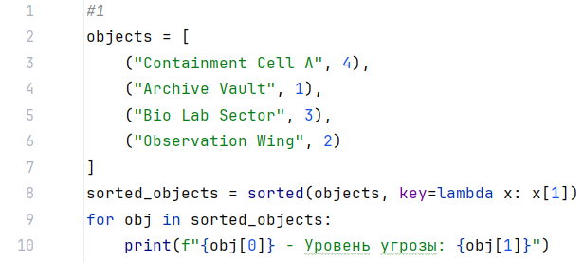
Рисунок 1 – Листинг программы для задания 1
Описание работы программы:
- Создан список кортежей objects, где каждый кортеж содержит название объекта и его уровень угрозы.
- Использована функция sorted() с параметром key=lambda x: x[1], которая указывает, что сортировка должна выполняться по второму элементу кортежа (уровню угрозы)
Результат выводится на консоль.

1.2 Задание 2
Программа рассчитывает общую стоимость работы каждого сотрудника на основе
стоимости одной смены и количества смен, а затем находит сотрудника с максимальной
общей стоимостью.
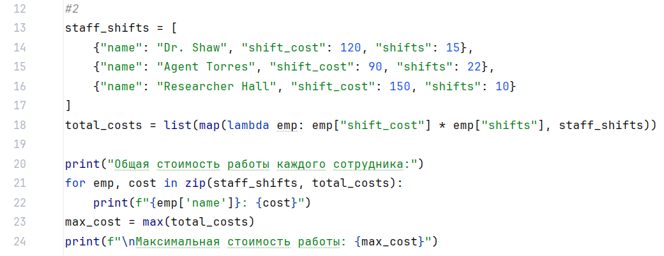
Рисунок 2 – Листинг программы для задания 2
Описание работы программы:
- Лямбда-функция для каждого сотрудника (emp) умножает стоимость одной смены (shift_cost) на количество смен (shifts).
- map применяет эту функцию ко всем элементам списка staff_shifts.
- list() преобразует результат в список.
- В списке total_costs находится максимальное значение.
Результат выводится на консоль.

1.3 Задание 3
Программа добавляет категорию допуска для каждого сотрудника на основе его
уровня допуска, используя условные выражения внутри лямбда-функции.
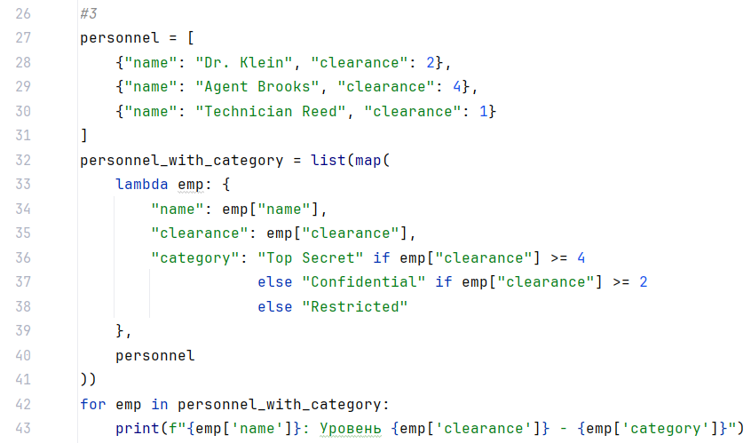
Рисунок 3 – Листинг программы для задания 3
Описание работы программы:
- Использована функция map() с лямбда-выражением, которое создает новый словарь для каждого сотрудника.
- В лямбда-выражении применено условное выражение (тернарный оператор) для определения категории допуска.
Результат выводится на консоль.

1.4 Задание 4
Программа фильтрует зоны Фонда, оставляя только те, которые полностью работают в дневной период с 8:00 до 18:00 включительно.
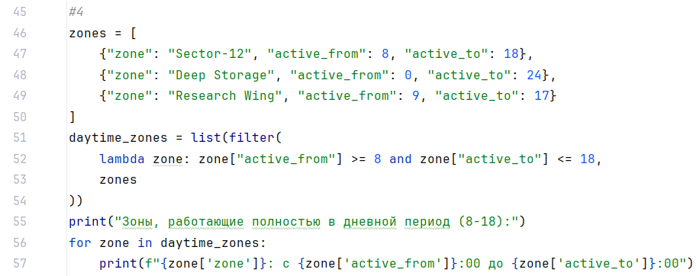
Рисунок 4 – Листинг программы для задания 4
Описание работы программы:
- Использована функция filter() с лямбда-выражением в качестве условия фильтрации.
- Лямбда-выражение проверяет, что время начала активности не ранее 8:00 и время окончания не позднее 18:00.
Результат, основанный на проверках, выводится на консоль.

1.5 Задание 5
Программа выполняет два этапа обработки отчетов: сначала отбирает отчеты,
содержащие внешние ссылки, затем заменяет все ссылки в этих отчетах на текст
"[ДАННЫЕ УДАЛЕНЫ]".
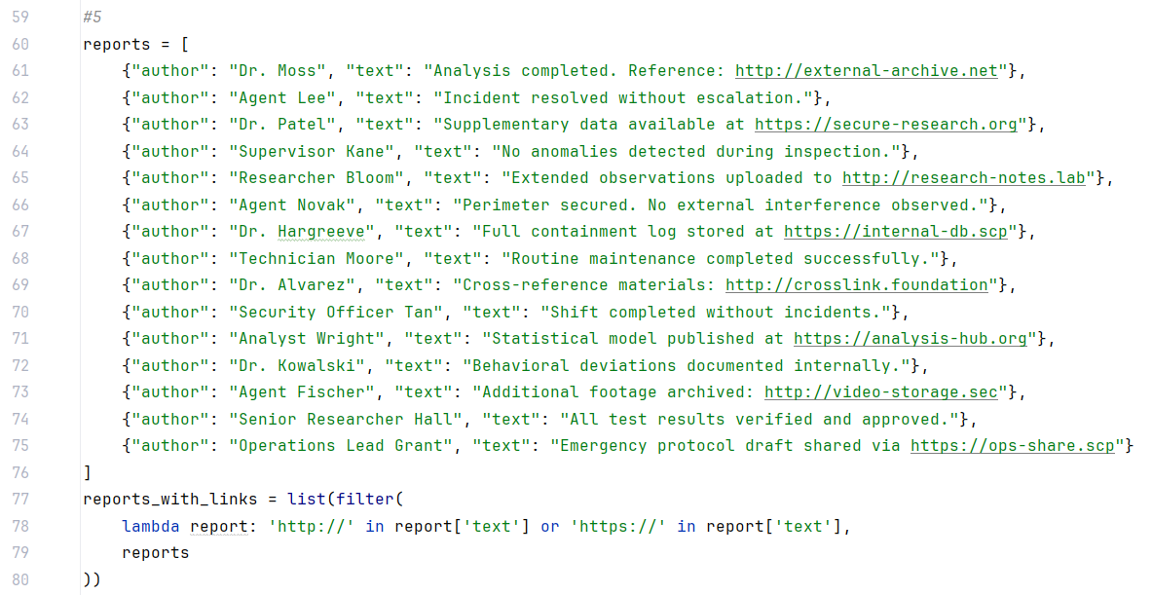
Рисунок 5 – Листинг программы для задания 5
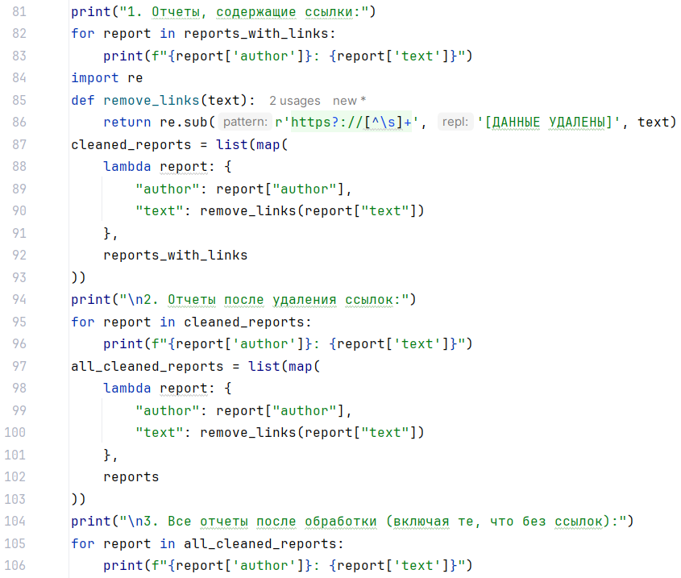
Рисунок 6 – Листинг программы для задания 5
Описание работы программы:
- Использована функция filter() с лямбда-выражением, которое проверяет наличие подстрок 'http://' или 'https://' в тексте отчета.
- Далее использована функция map() с лямбда-выражением и регулярным выражением для замены всех URL на текст "[ДАННЫЕ УДАЛЕНЫ]"
Результат выводится на консоль.

1.6 Задание 6
Программа фильтрует список SCP-объектов, оставляя только те, которые требуют
усиленных мер содержания (все, кроме класса "Safe").
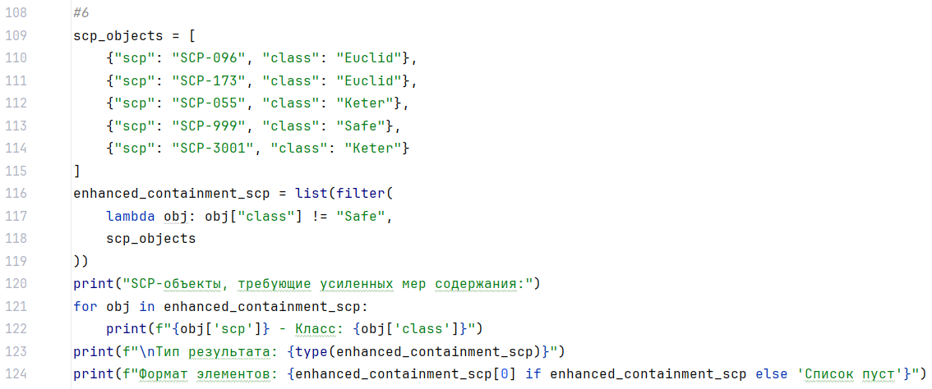
Рисунок 7 – Листинг программы для задания 6
Описание работы программы:
- Использована функция filter() с лямбда-выражением в качестве условия фильтрации.
- Лямбда-выражение проверяет, что значение ключа "class" не равно "Safe".
Готовый результат, после всех проверок выводится на консоль.

1.7 Задание 7
Программа сортирует инциденты по количеству задействованного персонала (по
убыванию) и выбирает три наиболее ресурсоемких инцидента.
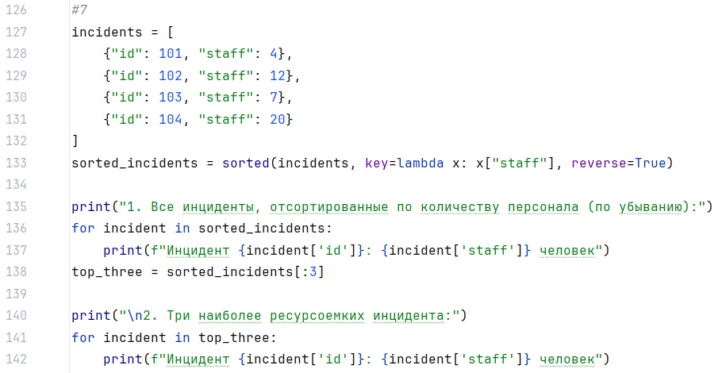
Рисунок 8 – Листинг программы для задания 8
Описание работы программы:
- Использована функция sorted() с параметрами: key=lambda x: x["staff"] - сортировка по ключу "staff", reverse=True - сортировка по убыванию.
- Применен срез списка [:3] для выбора первых трех элементов (наиболее ресурсоемких).
Готовый результат выводится на консоль.

1.8 Задание 8
Программа преобразует список кортежей (протокол, критичность) в список форматированных строк заданного вида.
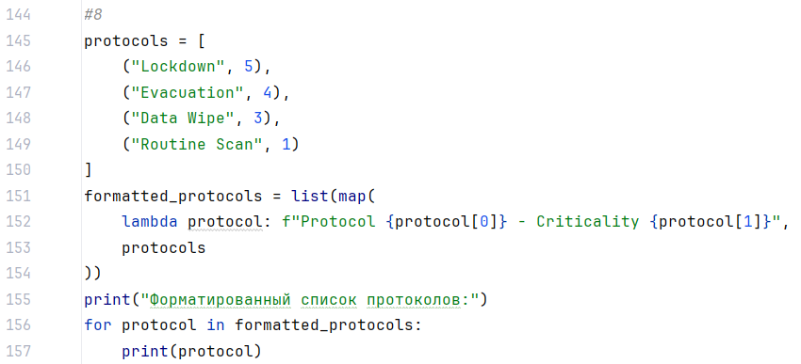
Рисунок 9 – Листинг программы для задания 8
Описание работы программы:
- Использована функция map() с лямбда-выражением, которое форматирует каждый кортеж в строку вида "Protocol {name} - Criticality {level}".
После обработки готовый результат выводится в консоль.

1.9 Задание 9
Программа фильтрует список длительностей смен, оставляя только те, которые длятся от 8 до 12 часов включительно.
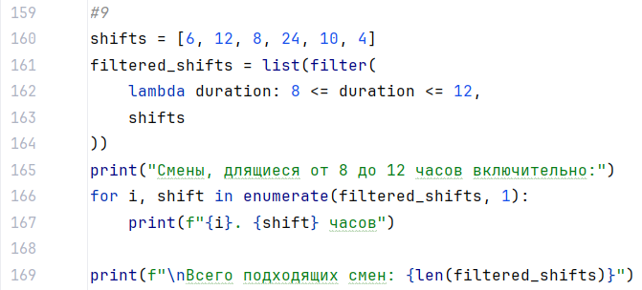
Рисунок 10 – Листинг программы для задания 9
Описание работы программы:
- Использована функция filter() с лямбда-выражением в качестве условия фильтрации.
- Лямбда-выражение проверяет, что значение находится в диапазоне от 8 до 12 включительно.
Готовое решение выводится на консоль.

1.10 Задание 10
Программа находит сотрудника с наивысшим баллом психологической оценки, используя функцию max() с лямбда-выражением в качестве ключа сравнения.
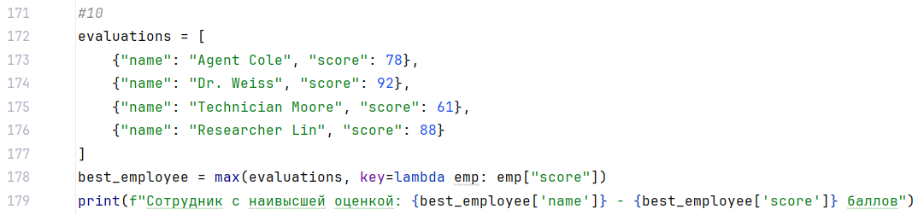
Рисунок 11 – Листинг программы для задания 10
Описание работы программы:
- Использована функция max() с параметром key=lambda emp: emp["score"], который указывает, что сравнение должно выполняться по ключу "score".
- Результат (словарь с данными сотрудника) сохраняется в переменную best_employee.
Результат выводится в консоль.

